纳雍县宏星高级中学有限责任公司2024届校园
招聘简章

一、公司简介
纳雍县宏星高级中学地处贵州省毕节市纳雍县城区，是毕节市教育局2021年8月批准开办的一所高标准、全寄宿、全日制民办高级中学。学校占地面积135亩，建筑面积6.6万平方米，硬件设施一流，校园环境优美。
贵州省第十三届人大代表、重庆二外教育科技集团总校长任治奇担任学校校长，确立“学生第一”的办学理念，在河北衡水中学、石家庄精英中学基础上创新实施“四六”教学模式，实施精细管理、高效课堂和激情教育。学校确立“到2028年，实现在校生5000人，正录生100%上本科线，1人录取清华北大，创建省级示范性普通高中”的“511”工程。
根据学校发展需要和“511”工程发展规划，现决定面向高等院校和社会公开招聘优秀教师116名。
- 招聘岗位及要求
- 岗位
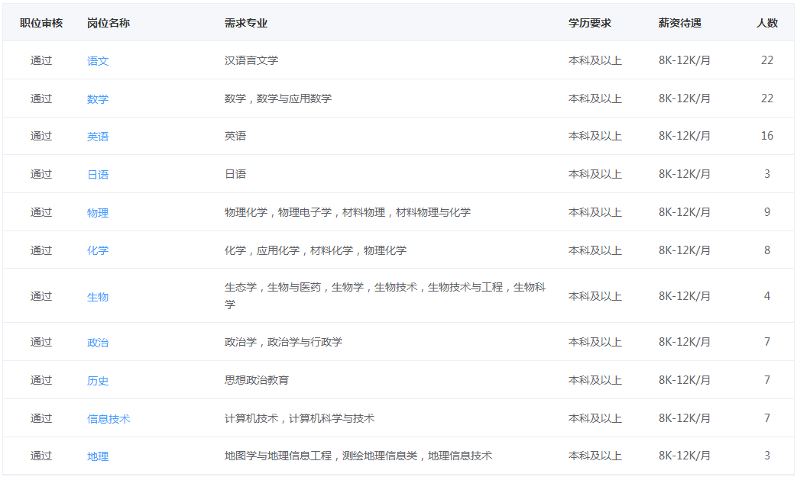
（二）要求
1. 热爱祖国，拥护中国共产党，爱岗敬业，师德高尚，具有团队合作精神。
2. 符合《教师法》规定的任职条件，具备全日制大学本科及以上学历。
3. 所学专业对口，或特别擅长相关学科，有教师资格证、普通话证（语文学科要求二级甲等以上）。
4. 无不良嗜好，身体健康，能正常从事教育教学工作。
三、优先条件
满足下列条件之一者，优先考核录用：
1．党员，或获“优秀大学毕业生”称号，或有科技发明专利与著作，或获学校二等及以上奖学金者。
2．教出北大清华、中考状元，或在重点中学、省级示范性高中实验班及以上班级任教者。
3．在重点中学或省级示范性高中担任年级主任及以上职务，或曾创办过优秀民办学校者。
四、待遇及薪酬
（一）工资结构
基础工资+课时工资+职务工资+班主任津贴+生活补助。
（二）薪资待遇（税前）
1．优秀大学生、优秀青年教师8–15万元。
2、骨干教师12–18万元。
3、学科带头人15–25万元。
4、首席教师20–45万元。
（三）在我校任职满一年的教师，校龄津贴增加100元/月。
（四）按照国家标准购买五险一金。
（五）免费提供校内住房（外出租房除外）。
（六）每月补助教师餐费300元。
五、联系方式：
1.学校地址：贵州省毕节市纳雍县珙桐街道白水河社区纳雍县宏星高级中学。（百度、高德地图可搜索）
2.联系人：
雷老师 15291437728
何老师 17585902425

温馨提示：在应聘过程中，请同学们提高警惕，加强防范意识，谨防求职陷阱。

